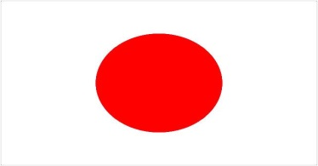  Japan | 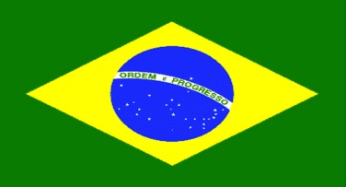  Brazil |   Canada
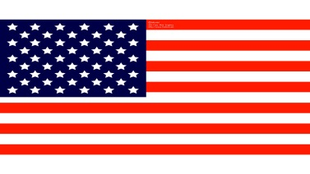  U.S.A |   China | 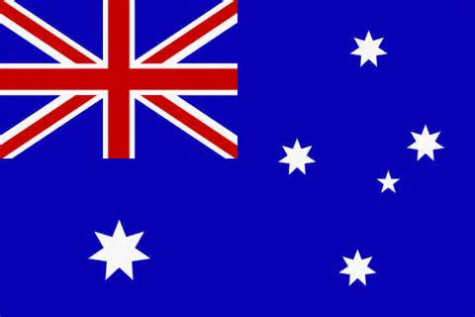  Australia
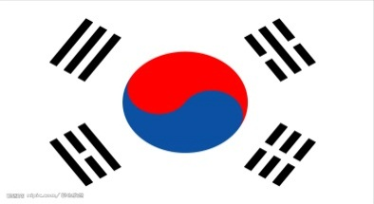  South Korea | 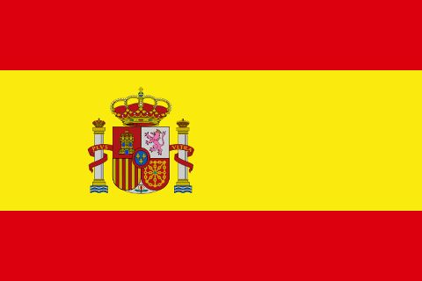  Spain | 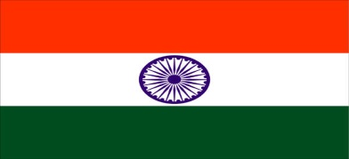  India
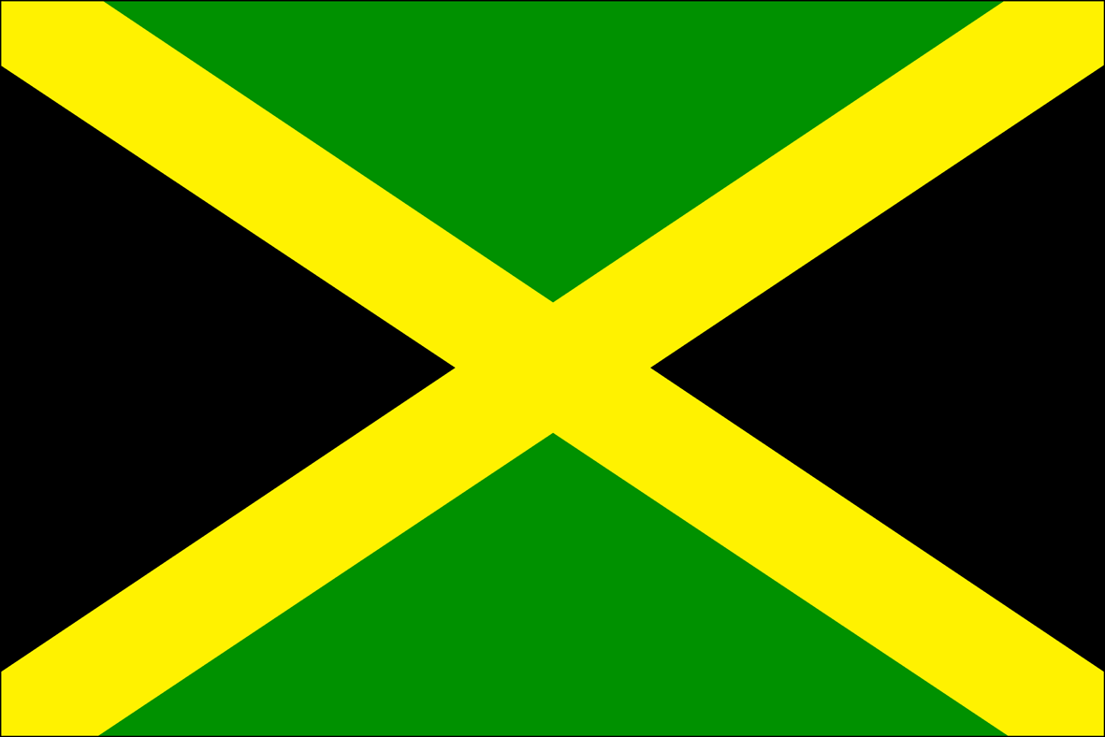  Jamaica | 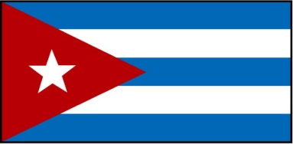  Cuba | 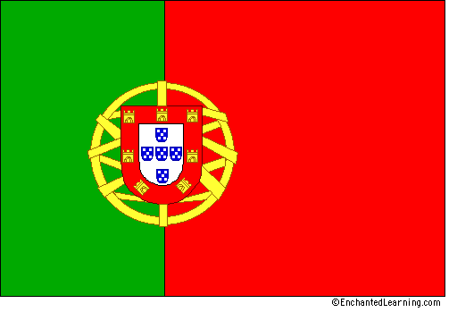  Portugal

Ａｉｒｐｏｒｔ ｏｆｆｉｃｅｒ Ｂｉngo！
Name  How long  Purpose: | Name  How long  Purpose: | Name  How long  Purpose:
Name  How long  Purpose: | Name  How long  Purpose: | Name  How long  Purpose:
Name  How long  Purpose: | Name  How long  Purpose: | Name  How long  Purpose:
Conversation at セントレア空港！
じゃんけんで勝った方はOfficer(税官職員)、負けた方はTourist（旅行客）
Officer: Show me your passport please?
＊パスポートに自分の選んだ国旗を張り、自分の名前、どれくらい日本にいるか書き、旅行の目的(purpose)を３つのうちから選ぶ！
できるだけ多くの人とじゃんけんして、ビンゴを作れ！
OfficerだけがTouristの名前、滞在期間、渡航理由を書ける！
国がビンゴになくても会話をしよう！！

Tourist: Sure
Officer: What is your name?
Tourist: I am
Officer: How long are you going to stay in Japan?
Tourist: I’m going to stay in Japan for
Officer: What’s the purpose of your visit?
Tourist: For
Officer: Have a nice trip!

Name
（名前）
How long are you going to stay?
（滞在期間）
Purpose work/ study/ sightseeing
（渡航目的）

Name
（名前）
How long are you going to stay?
（滞在期間）
Purpose work/ study/ sightseeing
（渡航目的）

